Конспект занятия педагога-психолога
по развитию социально-эмоционального интеллекта
с детьми старшего дошкольного возраста

Цель: развитие навыков социального взаимодействия и когнитивных психических процессов.
Задачи:
- Развивать способность понимать и показывать мимикой лица эмоциональное состояние свое и другого, выражать негативные чувства (злости) социально- приемлемыми способами, чувство эмпатии к окружающим, осознавать к чему могут привести те или иные действия через прослушивание и обсуждение терапевтической сказки «Про чашечку».
- Развивать зрительное восприятие, концентрацию и переключение внимания, мыслительные операции (сравнения, анализа, синтеза), зрительно-моторная координации, самоконтроля, посредством нейроигр и упражнений «Нейроритмика», «Покажи пару обеими руками», «Посуда», «Найди осколок».
- Способствовать формированию доброжелательных отношений в группе сверстников, созданию атмосферы единства путем проведений ритуалов приветствия и прощания, оказания совместной помощи героям сказки.

Ход занятия:

- Приветствие (стоя)
Цель: создания позитивного настроения, готовности к участию в работе поддерживая диалог с окружающими, доброжелательной атмосферы в коллективе.

Здравствуй, солнце золотое (разводим руками в стороны над головой)
Здравствуй, небо голубое (рисуем обеими руками облако)
Здравствуй, вольный ветерок (качаем руками над головой вправо-влево)
Здравствуй, мой сосед дружок (взяться за руки, посмотреть в глаза и улыбнуться)
Мы живем в родном краю (сделать «крышу» над головой)
Всех я вас приветствую! (обнять себя руками)

- Вход в сказку. Предлагаю отправиться в сказку. Надеваю свои волшебные очки, наделяя вас «силой воображения». Закрываем ладонями глаза и произносим волшебное заклинание» «Я в ладоши загляну доброту, любовь найду и с хорошим настроением в сказку войду».
Сегодня мы с вами оказались в фарфоровом царстве.

- Сказка «Про чашечку».
Цель: развивать способность понимать и показывать мимикой лица эмоциональное состояние свое и другого, выражать негативные чувства (злости) социально- приемлемыми способами, чувство эмпатии к окружающим, осознавать к чему могут привести те или иные действия.

В фарфоровом царстве, в хрустальном государстве, среди другой посуды жила-была чашечка. На первый взгляд, ничем она не выделялась от своих родственников — других чашек — такая же веселая и беззаботная. Однако, в отличие от своих сестер, она была очень горда и своенравна, потому что считала себя самой красивой чашкой в государстве. Надо сказать, она и вправду была хороша: ее перламутровое светло-зеленое платьице, похожее на колокольчик, было украшено золотыми горошинками, а по горлышку у нее шла золотая полосочка. Она то и дело хвалилась своими нарядами:
— Посмотрите, какая я красивая. Ни у кого нет такого платьица в горошек, не правда ли, я великолепна? (Давайте покажем, как чашечка гордилась и воображала).
Чашечка очень гордилась своей красотой. Поэтому другие чашечки не хотели с ней дружить и водить с ней хороводы.
Чашечка-красавица всегда капризничала, когда пузатый чайник наполнял их кипятком: прыгала, падала на бок, каталась по столу, расплескивая все, что в нее наливали. А еще она не любила мыться, боясь, что щетки и порошок испортят ее прекрасный наряд.
Вскоре все поняли, что чашечка зазналась, и просто перестали обращать на нее внимание. (Как себя чувствовала чашечка, когда ее перестали замечать? Давайте покажем, как ей было грустно, обидно).
Только одно голубое блюдце не перестало восхищаться ее красотой. Оно печалилось, что с чашечкой никто не общается, жалело ее и очень хотело с ней подружиться. А хвастунья этого совсем не замечала. Однажды оно решилось признаться чашечке и, подойдя к ней, тихо сказало: «Милая чашечка! Ты мне очень нравишься. Пусть я не такое красивое, но зато я сделаю для тебя все, что ты захочешь. Давай будем с тобой дружить». Услышав это, чашечка страшно рассердилась (Покажите мимикой лица, как злилась чашечка):
— Да как ты, простое блюдце, смеешь предлагать мне это! Посмотри на себя! У тебя нет даже золотой полосочки! А я — самая лучшая чашка в мире! — крикнула она и сильно ударила блюдце. Блюдце упало и разбилось. Но и чашечка разбилась тоже.

Вопросы:
- Какая была чашечка? Какой у нее характер, как она себя вела? (горделивая, хвастливая, капризная, зазнайка, злой)
- К чему это привело? Как это повлияло на отношения с другими чашечками? (не хотели дружить, водить хороводы, перестали обращать на нее внимание)
- Давайте вспомним, были ли в ней «хорошие» черты характера? Какая еще она была? (веселая, озорная). Быть «веселым» значит уметь играть, шутить, петь, танцевать. Но, к сожалению, чашечка показывала только «плохие» черты характера. Запомните ребята! В каждом из нас есть «хорошие» и «плохие» качества, а какие нам показывать, выбирать только нам!
- Как относилось блюдце к чашечке? (восхищалось, жалело, печалилось, хотело дружить). Блюдце чувствовало тоже, что и чашечка, оно печалилось, это называется сочувствие, сопереживание! Если оно так относилось какое оно было по характеру? (доброе)
- Как отреагировала чашечка на предложение блюдца вместе дружить? (разозлилась, сказала обидные слова, ударила и сама разбилась).
Запомните! Злость может принести вред не только окружающим, но и тому, кто злится!
Когда злость в нас она не может причинить вред, но когда выходит наружу то можно сильно обидеть и даже причинить вред здоровью окружающих. Давайте вспомним, какие способы вы знаете как избавиться от злости? («стакан злости», спеть песенку, смять лист бумаги, поприседать, мешок «злости», полепить из пластилина, сказать, что рассержен)
- Вам жалко блюдце, почему? (да). А чашечку, почему? (да, нет).
Чашечка была не права, блюдце отнеслось к ней по-доброму, а она ответила злом.
Запомните ребята! Есть такая поговорка: «На добро надо отвечать добром!».
Хотите помочь блюдцу и чашечке? Давайте их склеим! Для этого нам надо отправиться в фарфоровое царство и найти их, вы готовы?

- Подвижная игра «Нейроритмика» (стоя)
Цель: развитие общей моторики, скорости реакции, развитию произвольности и самоконтроля, концентрации и переключения внимания, памяти, мыслительной деятельности.
Задание: в зависимости от «предмета» дети выполняют действия, последовательность которых отражена на картинке, движения меняются последовательно по рядам слева направо, смена действий по показу «предмета».

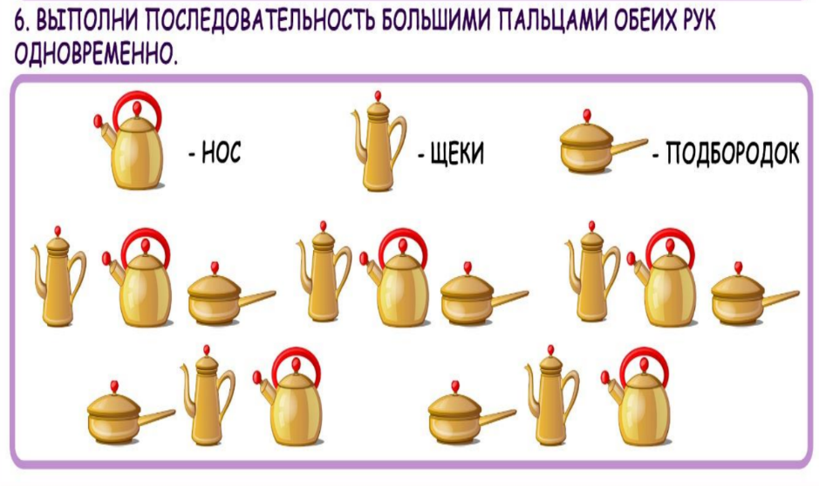
Итак, мы в царстве посуды, давайте поздороваемся с посудой. Здороваться будем большими пальцами обеих рук одновременно, таким образом: с чайником- приставляем пальцы к носу, с заварником – к щекам, с кастрюлей – к подбородку. Я показываю с кем вы встретились, а вы здороваетесь, в зависимости от посуды, по-разному, будьте внимательными!

- Нейроигра на внимание «Покажи пару обеими руками».
Цель: развитие концентрации, распределения внимания, восприятия, способствовать межполушарному взаимодействию, согласованному взаимодействию рук.
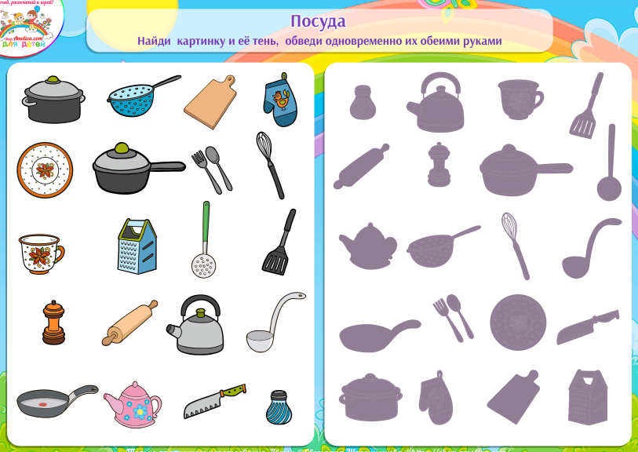
Задание: найти картинку и тень, показать одновременно обеими руками.
Чайник, заварник и кастрюля потеряли свои тени, давайте им поможем их найти и тогда может они помогут нам разыскать чашечку с блюдцем.
Для этого возьмите в палочки по одной в правую и левую руки. Перед вами лист с нарисованной посудой. Я буду называть посуду, а вы должны будете глазами найти ее и ее тень, а потом показать их палочками, одновременно обеими руками. Ребята, всем понятно?
Молодцы! Вы помогли найти и чайнику и заварнику, и кастрюле их тени и они подсказали, что здесь мы найдем и блюдце с чашкой. Сначала глазами найдите блюдце и его тень, потом одновременно двумя руками покажите, теперь чашечку с тенью.
Замечательно! Теперь мы сможем их склеить! Но перед этим, давайте немного отдохнем. Встаньте, пожалуйста!

- Упражнение «Посуда»
Цель: развитие координации, согласованности движений рук, снятие напряжения.
Задание: выполнение попеременное и одновременное выполнение движений руками под текстовку, растяжки мышц ног, спины и рук.

Вот большой стеклянный чайник.
Очень важный, как начальник.
Вот фарфоровые чашки,
Очень крупные, бедняжки.
Вот фарфоровые блюдца,
Только стукни — разобьются.
Вот серебряные ложки,
Голова на тонкой ножке.
Вот пластмассовый поднос.
Он посуду нам принес.

дети надули животик, одну руку поставили на пояс, другую изогнули, поменяли (3р)
одну руку поставили на пояс, поменяли (3р)

«рисуем» обеими руками круг сверху-вниз, потом снизу-вверх (2р)
сомкнули руки над головой, потянулись

сомкнули руки перед собой локти округлые, потянулись вперед

А сейчас давайте склеим блюдце и чашечку.

- Игра «Найди осколок»
Цель: развитие восприятия, внимания, мыслительной деятельности (операции сравнения, анализа, синтеза)
Задание: Найдите нужный осколок и соедините его с блюдцем и чашечкой.

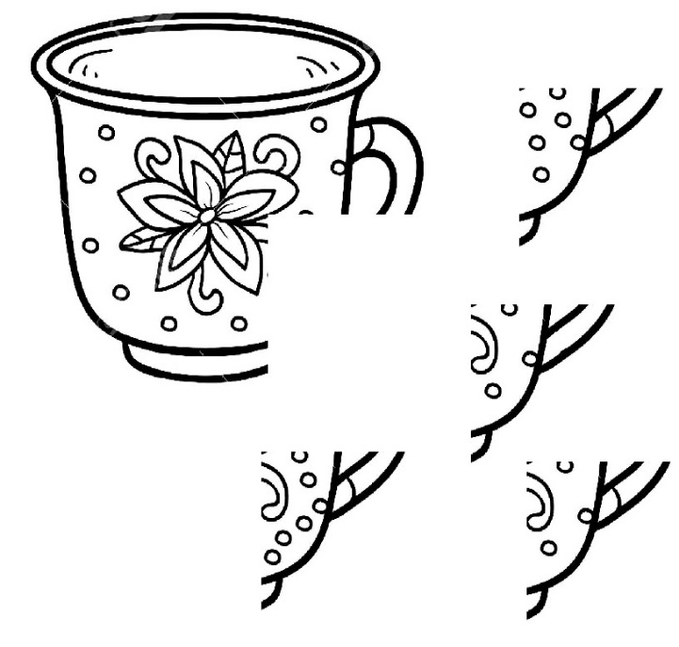
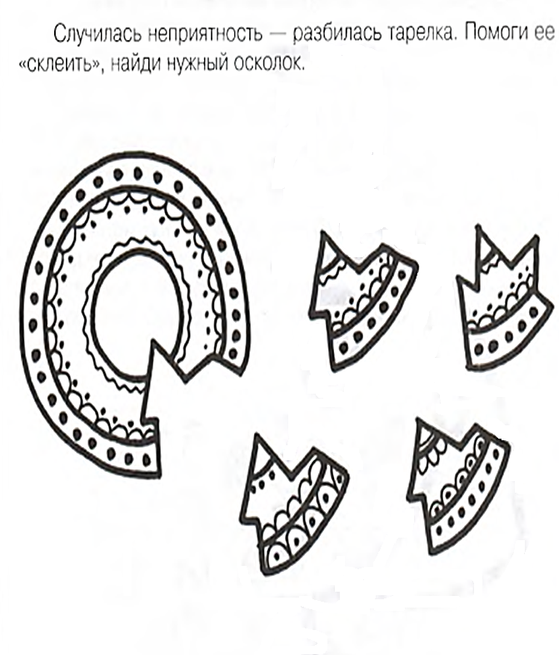

Какие вы молодцы, вы проявили сочувствие к блюдцу и чашечке, пожалели их и оказали помощь!

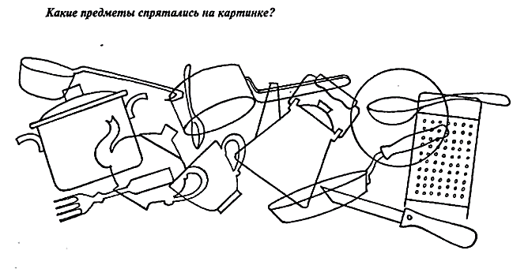
- Упражнение «Найди чайную пару»
Задание: найти блюдце и чашку и раскрасить их одним цветом, но по-разному: блюдце раскрасить правой рукой, а чашку левой.

Благодаря вам чашечка и блюдце подружились. Теперь в фарфоровом царстве их называют «чайной парой».
Но нам пора возвращаться в группу. Предлагаю выйти из сказки.

- Выход из сказки.
Цель: сплочение группы, эмоциональное и мышечное расслабление, создание атмосферы единства.

Как живешь? (большой палец вверх)
А идешь? (имитация ходьбы)
А бежишь? (имитация бега)
А плывешь? (имитация плавания)
Крепко спишь? (ладони вместе под щеку)
И все мы просыпаемся в нашей группе.

- Рефлексия. Что запомнилось? Какое настроение?
Ребята, мне сегодня понравилось, что…с интересом включался в задания,…, были активными… точно показывали эмоции…, давали верные ответы…, делали правильные выводы…были внимательными и выдержанными …, старались следовать правилам, работать двумя руками одновременно…., нацелены на результат (педагог называет Имена детей).
Спасибо всем! До свидания!

